**PROPOSAL NATIONAL**

**SOFTWARE DEVELOPMENT**



**DIGITALISASI LAYANAN PUSKESMAS**

**( DILANS )**

**Disusun Oleh :**

**Arif Yudi Surya Utomo 12191641 2019**

**Rahmadani Siregar 12190577 2019**

**Fauko Missalam 12192706 2019**

**UNIVERSITAS BINA SARANA INFORMATIKA**

**JAKARTA**

**2020**

**DAFTAR ISI**

**DAFTAR ISI COVER ............................................................................................1 DAFTAR ISI............................................................................................................2 KATA PENGANTAR.............................................................................................3**

1. **Nama Dan Deskripsi Aplikasi Web.............................................................4**
2. **Latar Belakang..............................................................................................5**
3. **Analisis Masalah............................................................................................7**
4. **Solusi Latar Belakang Masalah...................................................................7**
5. **Tujuan Dan Manfaat Aplikasi Web DILANS............................................8**
6. **Sasaran Pengguna Aplikasi Web DILANS.................................................9**
7. **Metodelogi Pengembangan Aplikasi Web DILANS.................................9**
8. Analisis Kebutuhan Sistem.................................................................10
9. Desain .................................................................................................11
10. Pembuatan Kode Program ( Pengkodean ) ........................................15
11. Pengujian ............................................................................................16
12. Pemeliharaan ......................................................................................16
13. **Fitur Dan Penjelasan Aplikasi Web DILANS..........................................17**
14. **Implementasi Web DILANS......................................................................28**
15. **Kesimpulan .................................................................................................29**

**Daftar Pustaka ......................................................................................................31**

**Lampiran ...............................................................................................................33**

KATA PENGANTAR

Puji syukur kami panjatkan kepada Tuhan Yang Maha Esa atas berkat dan rahmat-Nyalah sehingga kami dapat menyelesaikan proposal National Software Development yang berjudul “DIGITALISASI LAYANAN PUSKESMAS ( DILANS ) “.

Adapun tujuan dari penulisan proposal ini adalah untuk menganalis sebab akibat dari permasalahan yang terjadi dalam kehidupan masyarakat sehingga tercapainya solusi dalam mengefesienkan waktu secara baik.

Pada kesempatan ini kami berterima kasih kepada Bpk.Sriyadi M.Kom sebagai Dosen Pembimbing yang telah memberikan dukungan sehingga proposal ini dapat selesai. Meskipun telah berusaha menyelesaikan proposal ini sebaik mungkin, kami menyadari bahwa proposal ini masih ada kekurangan. Oleh karena itu, kami mengharapkan kritik dan saran yang membangun guna menyempurnakan segala kekurangan dalam penyusunan proposal ini.

Akhir kata, kami berharap semoga proposal ini berguna bagi para pembaca dan pihak-pihak lain yang berkepentingan.

Jakarta, 6 Maret 2020

Tim ViGenesia

1. **Nama Dan Deskripsi Aplikasi Web**

**Deskripsi :** Digitalisasi Layanan Puskesmas ( DILANS ) merupakan aplikasi mengintegrasikan semua data dan informasi yang tersebar disemua divisi dengan mudah dan bersifat transparan. Multi Find menjadi fitur yang sangat baik dalam pencarian resep obat. DILANS dilengkapi kode unik, notification system dan bersifat responsive. Azas manfaat menjadi point penting implementasi DILANS yang mampu melindungi data dan informasi secara efketif dan efisien, pasien mendapatkan kenyamanan setiap melakukan pengobatan, meningkatkan efisiensi waktu dan proses serta kinerja disetiap divisi maupun pihak manajemen, sharing data dan informasi dilayani oleh satu pintu database management system.Aplikasi Web DILANS dibuat untuk memudahkan dan mengefesienkan waktu kerja dalam menginput data pasien yang sebelumnya dianalisis dari permasalahan yang ada dalam lingkungan masyarakat yang selalu menjadi kendala dsalam setiap pekerjaannya. Aplikasi Web DILANS merupakan software yang dirancang khusus untuk kalangan admistratif kesehatan yang dapat diakses dengan menggunakan jaringan internet. Kualitas pelayanan menjadi titik sentral puskesmas. Seiring dengan era Revolusi Industri 4.0 yang ditandai dengan munculnya berbagai inovasi digital berdampak pada layanan kesehatan puskesmas. Adanya gap diera digital dengan sistem yang ada di puskesmas dimana data pasien, poli, dokter, pemeriksaan bidan, rekam medik, resep, history obat, rujukan internal, pemeriksaan laboratorium dan umpan balik rujukan internal yang tersebar dibanyak divisi belum terintegrasi mengakibatkan kecepatan layanan terhambat, sharing data, pengolahan transaksi, distribusi informasi belum berjalan dengan maksimal.

1. **Latar Belakang**

Untuk menunjang dalam kebutuhan hidup sehat, layanan kesehatan bagi masyarakat, pemerintah memiliki komitmen dengan membangun puskesmas diberbagai wilayah baik ditingkat kota maupun kabupaten. Pusat Kesehatan Masyarakat atau yang lebih dikenal puskesmas merupakan fasilitas pemerintah dibawah naungan departemen kesehatan. Berbagai upaya pemerintah untuk meningkatkan pelayanan kesehatan telah dilakukan baik secara normatif maupun teknis.

Puskesmas Baktijaya merupakan salah satu dari 9825 puskesmas di Indonesia memberikan layanan kesehatan masyarakat yang berada di Depok. Keberadaan puskesmas Baktijaya menjadi titik sentral harapan masyarakat kelurahan Sukmajaya dan Baktijaya. Menurut Kepala Pelayanan bahwa dalam satu hari jumlah pasien yang datang berobat di puskesmas Baktijaya mencapai 250 jiwa. Jumlah 250 jiwa yang berobat akan sebanding dengan jumlah layanan dalam bentuk administratif yang harus dicari, dicatat, disimpan, divalidasi dan dilaporkan, bahkan dokumen administratif tersebut tersebar diberbagi divisi (pendaftaran, pemeriksaan bidan, poli umum, unit penunjang farmasi, unit penunjang laboratorium, ruang bersalin).

Pelayanan administratif yang dilakukan masih terpisah dimasing-masing divisi dan dilakukan secara manual(masih berorientasi pengunaan microsoft word, excel). Hal tersebut tentu akan menggangu peningkatan pelayanan dalam proses administratif puskesmas. Secara detil permasalahan yang ditemukan: membutuhkan waktu lama kegiatan pencarian dokumen buku status kunjungan, kartu rawat jalan, formulir rujukan internal, formulir umpan balik rujukan, formulir serah terima obat, form pemeriksaan LAB dan lain-lain. Ketidakefisiensi dalam proses catat mencatat dari setiap dokumen yang dipergunakan saat pasien berobat. Identitas pembuat dokumen, belum secara spesifik tertulis disetiap

Dokumen, hal ini akan memunculkan masalah baru siapa yang bertanggungjawab apabila ditemukan data yang salah. Eksekusi pembuatan laporan tidak tepat waktu dikarenakan sumber laporan tersebar diberbagai divisi, sehingga prosesnya harus dikumpulkan terlebih dahulu. Kebutuhan akses dokumen, data dan informasi masih bersifat lokal, artinya hanya dilakukan di kantor puskesmas saja. Laporan yang disajikan masih bersifat bulanan, artinya kebutuhan laporan tidak bisa memberikan solusi apabila dibutuhkan laporan harian maupun minguan. Segala bentuk permasalahan yang disebutkan, mengakibatkan psikologi sumber daya manusia akan meningkat rasa kejenuhan bekerja.

Sudah sewajarnya puskesmas selain meningkatkan layanan penanganan pasien, berbagai program kesehatan, puskesmas mengembangkan layanan dari sisi administratif. Untuk meningkatkan pelayanan administrasi pada puskesmas di Baktijaya Depok, diperlukan sistem informasi pelayanan yang terintegrasi secara terpadu. Oleh karena itu, rancangan aplikasi DILANS untuk mempercepat pelayanan administrasi puskesmas dan memudahkan semua pengguna yang ada dipuskesmas. DILANS merupakan Digitalisasi Layanan Puskesmas yang mampu menyelesaikan berbagai permasalahan yang ditimbulkan karena sistem manual( berbasis word dan excel ) .

Pelayanan publik mencatat efisiensi waktu dan biaya yang cukup signifikan namun terbatas hal itu disebabkan oleh rantai birokrasi dan otorisasi yang masih relatif panjang. Dapat disimpulkan bahwa *e-goverment* sangat dibutuhkan bagi setiap administrasi pelayanan masyarakat terutama pada administrasi pelayanan puskesmas. Era Revolusi Industri 4.0 menjadi momen yang paling tepat bagi Puskesmas Baktijaya untuk meningkatkan layanan administratif berbasis digital atau elektronik melalui aplikasi DILANS. Aplikasi ini dalam manajemen data didukung basisdata yang mampu mengintegrasikan semua data yang tersebar diberbagai divisi serta mempermudah dalam proses penyimpanan data. Pengulangan entry data akan diminimalkan melalui proses pemisahan penyimpanan pada tabel master dan transaksi. Kebutuhan laporan sangat mendukung informasi yang bersifat tepat waktu, tidak bias maupun *uptodate.* DILANS berbasis web dan bersifat responsif, maka aplikasi ini sangat mendukung untuk diakses menggunakan *PC, laptop* atau *notebook* dan *smartphone. Security system* sebagai kunci keamanan akses aplikasi dan data menjadi prioritas utama DILANS dalam mengamankan data dan informasi puskesmas

1. **Analisis Masalah**

Hasil penelitian melalui kegiatan observasi, wawancara pelaksanaan layanan Puskesmas Baktijaya, maka identifikasi masalah yang ditemukan antara lain:

1. Data tidak terintegrasi Hal ini dapat mengakibatkan muncul *gap* atau pemisah data, informasi dan dokumen antar divisi. Padahal secara sistem data, informasi dan dokumen akan saling *support* antar divisi
2. Kejenuhan kerja meningkat

Hal ini terjadi dikarenakan pengulangan pencatatan mencapai ratusan kali dalam satu hari

1. Proses kerja tidak efisien dan efektif, hal ini diakibatkan:
2. Membutuhkan waktu lama kegiatan pencarian dokumen seperti buku status kunjungan, kartu rawat jalan, formulir rujukan internal, formulir umpan balik rujukan, formulir serah terima obat, form pemeriksaan LAB dan lain-lain.
3. Eksekusi pembuatan laporan tidak tepat waktu dikarenakan sumber laporan tersebar diberbagai divisi, sehingga prosesnya harus dikumpulkan terlebih dahulu.
4. Pembuatan laporan masih bersifat bulanan. Hal ini akan mengakibatkan apabila dibutuhkan laporan dalam bentuk harian atau mingguan sulit sekali untuk direalisasikan dengan cepat.
5. Keterbatasan akses data, dokumen serta informasi Ketersedian data, dokumen serta informasi bersifat *offline*, artinya kebutuhan akses untuk mendapatkan data, dokumen serta informasi hanya dapat dilakukan di kantor puskesmas.
6. Ketersedian sarana seperti komputer dan internet belum dioptimalkan dengan maksimal.
7. **Solusi Latar Belakang Masalah**

Dengan adanya aplikasi DILANS ini, masalah mengenai administrasi pelayanan pada puskesmas Baktijaya menjadi solusi mulai dari *input* – proses – *output.*

1. Security System Untuk mengantisipasi akses data oleh orang yang tidak berhak, DILANS didesain dengan user dan password yang telah terinkripsi MD5.
2. Levelisasi Akses Pembagian akses ditetapkan untuk mengontrol atau membatasi hak akses data dan informasi
3. System log
4. *Web base, framework* dan *responsive*

Dengan memanfaatkan perkembangan bahasa pemrograman serta framework memudahkan pembuatan aplikasi DILANS. Berbasis web dan bersifat responsif memudahkan pengguna sistem dapat mengakses tanpa terkendala dengan tempat, ruang maupun waktu serta media akses dapat menggunakan *PC, laptop* atau *notebook* maupun *smartphone*

1. Data terintegrasi Berbagai data yang tersimpan di dalam tabel master dan transaksi dikelola secara langsung database management system
2. Notification System DILANS dilengkapi informasi setiap ada perubahan *database*
3. Pembuatan laporan semudah klik mouse DILANS melayani *double entry*, artinya setiap transaksi yang dilakukan secara langsung terintegrasi dengan berbagai laporan sesuai dengan kebutuhan puskesmas.
4. **Tujuan Dan Manfaat Aplikasi Web DILANS**

Tujuan dibuatnya aplikasi ini :

1. Mengefisienkan kebutuhan ruangan akan penyimpanan dokumen
2. Mendukung program *paperless* puskesmas
3. Mengoptimalkan layanan administartif puskesmas
4. Meningkatkan integrasi data dan informasi
5. Mengoptimalkan sarana berupa komputer dan layanan akses intenet
6. Meningkatkan ketrampilan SDM sejalan dengan perkembangan teknologi informasi era revolusi industri 4.0 dan transformasi digital

Dari sisi manfaat aplikasi DILANS, antara lain:

1. Karena berbasis web dan responsif, maka akses untuk mendapatkan data maupun informasi dapat dilakukan di mana pun, kapan pun, baik menggunakan *PC, laptop, notebook* maupun *smartphone*
2. Mempermudah pekerjaan administrasi puskesmas mulai dari *input*, proses maupun *output*
3. Proses input data bersifat *double entry*, artinya segala bentuk layanan entry transaksi akan terintegrasi dengan laporan yang dibutuhkan oleh *stackholder* puskesmas
4. Terdapat fungsi “Multi Find Resep Obat Semua Unit” yang mempermudah dokter untuk membuat resep obat
5. *History* akses data dan informasi terekam oleh sistem, sehingga sangat mudah sekali dalam melacak siapa saja yang menggunakan aplikasi
6. Karena data bersifat terintegrasi, maka kesalahan akibat human error dapat diminimalkan, menghindari duplikasi data sehinga pengecekan data dapat dipemudah, antar divisi terkait kebutuhan data dan informasi dapat lebih efektif, proses kerja lebih cepat, resiko kehilangan data dapat diminimalkan.
7. **Sasaran Pengguna Aplikasi Web DILANS**

Sasaran aplikasi web DILANS difokuskan pada layanan administrasi khusus poli umum, dimana terdapat loket pendaftaran, poli pemeriksaan, ruang bersalin, laboratorium dan farmasi yang dapat saling berinteraksi dalam lingkungan sistem. Beberapa pengguna memiliki kerakteristik interaksi dengan sistem maupun kebutuhan informasi yang berbeda-beda.

1. **Metodologi Pengembangan Aplikasi Web DILANS**

Untuk menghasilkan perangkat lunak yang *efektif* dan sesuai kebutuhan organisasi,

dibutuhkan suatu konsep yang sistematis. Tahapan dalam konsep perancangan dilakukan secara bertahap.

Menurut Rosa dan Shalahuddin (2014:28) Model SDLC air terjun (waterfall) sering juga disebut model sekuensial linear (sequential linear) atau alur hidup klasik (classic life cycle). Model air terjun menyediakan pendekatan pendekatan alur hidup perangkat lunak secara sekuensial atau terurut dimulai dari analisis, desain, pengodean, dan tahap pendukung (support).

Pengujian

Pengodean

Desain

Analisis

1. Analisis Kebutuhan Sistem

Analisis merupakan tahap awal yang dilakukan untuk mendapatkan gambaran secara umum akan kebutuhan perangkat lunak sesuai proses bisnis organisasi atau perusahaan. Untuk mendapatkan hasil analisis yang optimal dilakukan dengan cara:

1. Mengumpulkan data Aplikasi dikembangkan dengan pendekatan sistem berjalan pada Puskesmas Baktijaya Depok Metode observasi dilakukan dengan memperhatikan secara langsung proses pelayanan puskesmas terhadap masyarakat, antara divisi datu dengan divisi lainnya, wawancara dengan pihak-pihak sebagai pelaku sistem mulai dari divisi (pendaftaran, pemeriksaan bidan, poli umum, unit penunjang farmasi, unit penunjang laboratorium, ruang bersalin), dan didukung kajian berbagai literature
2. Analisa dokumen masukan dan keluaran Dalam tahap pengumpulan data, ditemukan berbagai dokumen yang menjadi bagian penting dalam proses layanan puskesmas. Sumber dokumen masukan dan keluaran dari 6 (enam) divisi, diantaranya:
3. Pendaftaran, terdiri dari 2(dua) dokumen
4. Karcis kunjungan
5. Buku status kunjungan
6. Pemeriksaan Bidan Dokumen kartu rawat jalan
7. Poli Umum, terdiri 5 (lima) dokumen
8. Kartu rawat jalan
9. Form resep obat
10. Formulir rujukan internal
11. Formulir umpan balik rujukan internal
12. Surat keterangan sehat
13. Unit Penunjang Farmasi Form serah terima obat
14. Unit Penunjang Laboratorium, terdiri 2(dua) dokumen
15. Nota tarif pembayaran laboratorium
16. Form hasil pemeriksaan LAB
17. Ruang Bersalin, terdiri 13 dokumen
18. Tarif penunjang pelayanan ruang bersalin
19. Form penjelasan untuk keluarga pasien baru di rawat
20. Surat persetujuan tindakan ibu
21. Catatan perkembangan ibu
22. Observasi nifas
23. Lembar visite dan intruksi dokter
24. Resume pulang ibu
25. Formulir bayu lahir
26. Surat persetujuan tindakan bayi
27. Observasi bayi baru lahir
28. Catatan perkembangan terintegrasi bayi
29. Berita acara penyerahan bayi
30. Resume pulang bayi Tahap pengumpulan data dan analisis dokumen menjadi dasar dalam membuat dokumentasi yang lebih spesifik akan kebutuhan perangkat lunak agar dapat dipahami oleh penguna dan tentunya mewakili sistem yang ada.

b. Desain

Tahap desain merupakan implementasi dari analisa kebutuhan user dan sistem. Terbagi menjadi dua bentuk desain, yaitu 1. Struktur Data Secara konseptual tahapan struktur data digambarkan menggunakan Entity Relationship Diagram (ERD). Berdasarkan tahapan analisis kebutuhan sistem, menghasilkan struktur data terdiri dari 36 entity. Sejumlah entity tersebut diterjemahkan ke dalam class model dan spesifikasi file. Contoh spesifikasi file :

* 1. Spesifikasi file Pemeriksaan Umum

Tabel 1.1 Pemeriksaan Umum



* 1. Spesifikasi file Pemeriksaan Umum

Tabel 1.2 Tindakan Poli Umum



1. Representasi antarmuka

Tahap desain yang berhubungan dengan rancangan antarmuka(web base) merupakan proses menentukan elemen-elemen yang diperlukan di dalam website. Dalam tahap desain dilakukan menjadi beberapa tahap, yaitu:

1. Merumuskan dan menentukan tema website Website puskesmas dipastikan berbeda dengan web (penjualan, inventori, akademik dan lain-lain). Tema ditentukan diawal untuk mempermudah tahapan dalam menentukan layout, elemen-elemen, jenis font maupun perpaduan warna yang akan ditampilkan disetiap tampilan halaman. Tema yang dipilih adalah layanan berbasis elektronik atau digital untuk menunjang kegiatan operasional puskesmas
2. Tipe website Perkembangan akses informasi yang dapat dilakukan di mana saja, kapan saja dengan menggunakan PC, laptop bahkan smartphone, maka tipe website yang akan diimplementasikan bersifat responsive
3. Mendesain atau membuat layout Proses membuat layout bertujuan memberikan kemudahan dalam mengatur, menentukan elemen-elemen yang dibutuhkan dalam website puskesmas. Tools yang dipergunakan untuk mendesain layout website menggunakan aplikasi *pencil*. Contoh desain layout dalam tahap ini :
4. Layout Security System

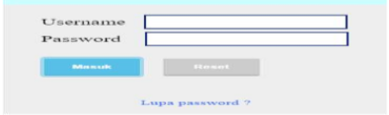

Gambar 1.Layout Security System

1. Layout Menu Utama
2. Menentukan kombinasi warna dan jenis huruf (font sytle) Suatu website dikatakan menarik tidak terlepas dari penggunaan elemen-elemen warna dan jenis huruf. Pemilihan warna dan jenis font yang tepat selain membuat website menarik juga bertujuan untuk mempermudah pengguna melihat dan membaca semua informasi yang ditampilkan disetiap halaman web. Sistem informasi elektronik sebagai media untuk melayani kegiatan puskesmas telah ditentukan penggunaan kombinasa warna biru muda untuk header padding, navbar menggunakan warna biru tua dan jenis font menggunakan Ronto.

c. Pembuatan Kode Program ( Pengodean )

Berdasarkan dokumentasi pada tahap desain, coding merupakan proses implementasi desain ke dalam sebuat tampilan grafis (user interface), sehingga berbagai bentuk layout pada tahap desain dapat berfungsi menjadi aplikasi yang dapat dipergunakan. Proses pengodean menggunakan arsitektur Model – View – Controler(MVC). Sebagai contoh implementasi coding dalam membangun Aplikasi Web DILANS.

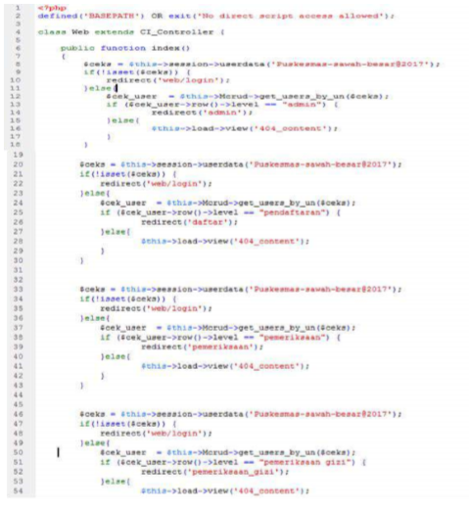

Gambar 2. *Coding Contoreler Login*

d. Pengujian

Pengujian dilakukan untuk mengantisipasi adanya kesalahan dan sekaligus untuk memastikan output yang dihasikan sesuai dengan kebutuhan yang sudah ditentukan. Pengujian dilakukan dua tahap:

1. Pengujian desain dan program Hal ini dilakukan untuk mengetahui kesalahan-kesalahan yang ada dikarenakan penggunaan sintaks atau penulisan program yang tidak tepat
2. Pengujian dari segi lojik dan fungsional Pada tahap ini pengujian difokuskan pada Aplikasi Web DILANS untuk memastikan semua lojik dan fungsional telah diuji, sehingga perangkat lunak mulai dari proses Input – Process – Output sesuai kebutuhan sistem. Pengujian dilakukan menggunakan Blackbox Testing.

e. Pemeliharaan

Menurut Rosa dan Shalahuddin (2014,p.30) bahwa Tahap pemeliharaan dapat mengulangi proses pengembangan mulai dari analisis spesifikasi untuk perubahan perangkat lunak yang sudah ada, tapi tidak untuk membuat perangkat lunak baru. Pemeliharaan merupakan tahapan pembuatan perangkat lunak yang berfungsi untuk :

1. Memperbaiki jika ditemukan kesalahan pasca implementasi perangkat lunak
2. Pemeliharaan dapat dilakukan dikarenakan perkembangan proses bisnis organisasi, kebutuhan akan hardware dan software karena perkembangan teknologi informasi
3. **Fiture Dan Penjelasan Aplikasi Web DILANS**
   1. Screenshot Mock-up Interface Aplikais Web DILANS

**MOCK-UP DILANS**

**1**. Halaman Security System

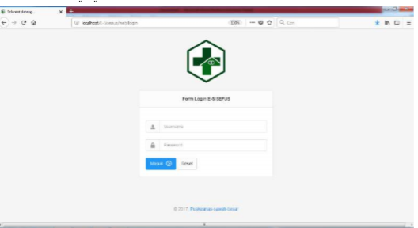

Gambar 1. *Mock-Up Form Security System*

2.Submenu Admin System : Halaman Data Joblevel

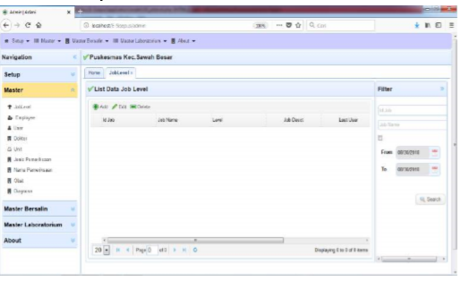

*Gambar 2. Mock-Up Data Joblevel*

* Halaman Data Employee

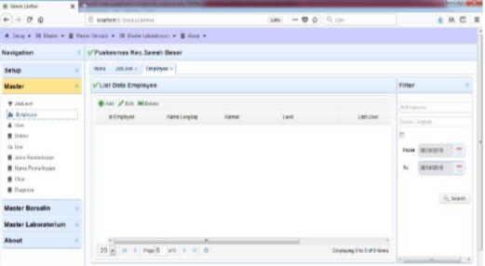

*Gambar 3.Moke-up Data Employee*

* Halaman Data User Pengguna

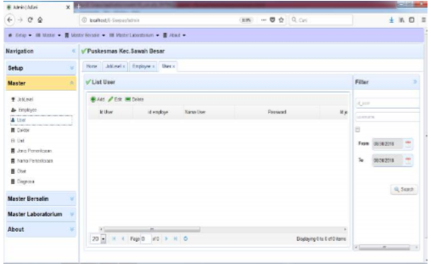

*Gambar 4.Mock-up* Data *User* Pengguna

* Halaman Data Dokter

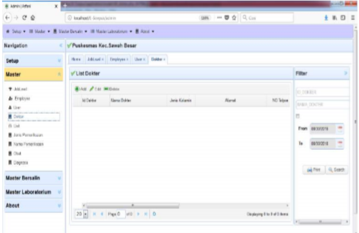

*Gambar 5.Mock-up* Data Dokter

* Halaman Data Unit Poli

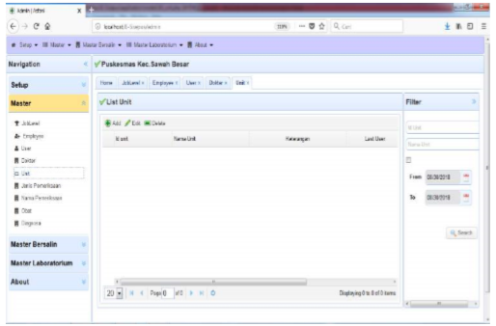

*Gambar 6.Mock-up* Data Unit Poli

* Halaman Data Jenis Pemeriksaan

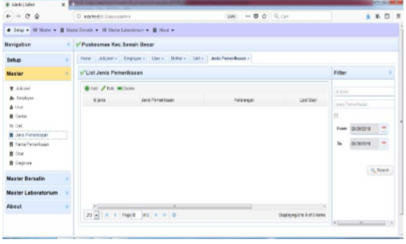

*Gambar 7.Mock-up* Data Jenis Pemeriksaan

* Halaman Data Nama Pemeriksaan

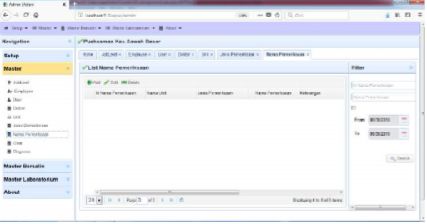

*Gambar 8.Mock-up* Data nama Pemeriksaan

* Halaman Data Obat

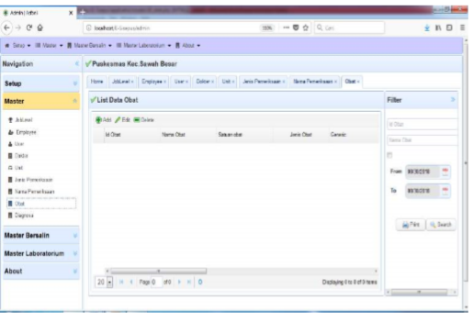

*Gambar 9 Mock-Up* Data Obat

* Halaman Data Diagnose

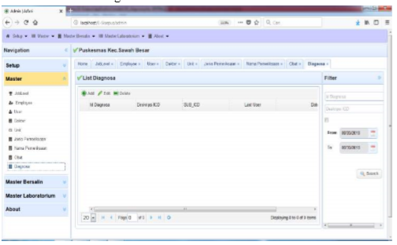

*Gambar 10. Mock-Up* Data Diagnose

* Halaman Data Kamar

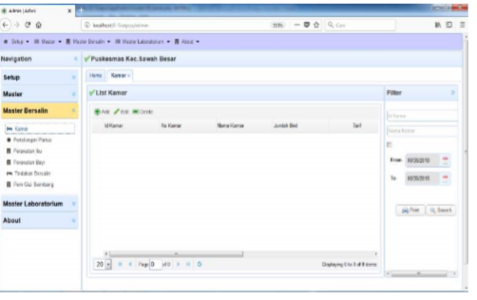

*Gambar 11.Mock-up* Data Kamar

* Halaman Data Pertolongan Partus

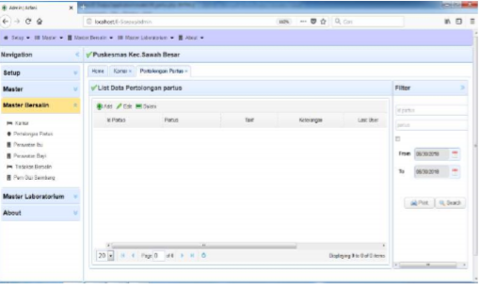

*Gambar 12.Mock-Up* Data Pertolongan Partus

* Halaman Data Perawatan Ibu

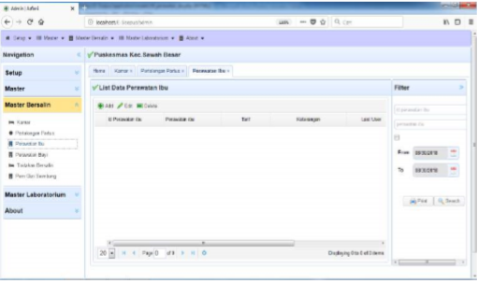

*Gambar 12.Mock-Up* Data Perawatan Ibu

* Halaman Data Perawatan Bayi

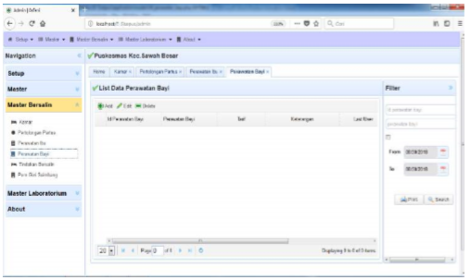

*Gambar 13.Mock-Up* Data Perawatan Bayi

* Halaman Data Tindakan Bersalin

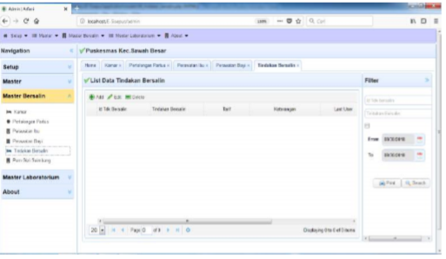

*Gambar 14.Mock-Up* Data Tindakan Bersalin

* Halaman Data Pemberian Gizi Seimbang

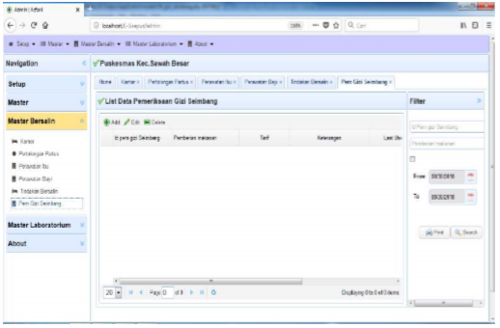

*Gambar 15.Mock-Up* Data Pemberian Gizi Seimbang

* Halaman Data Pemeriksaaan & Tarif Laboratorium

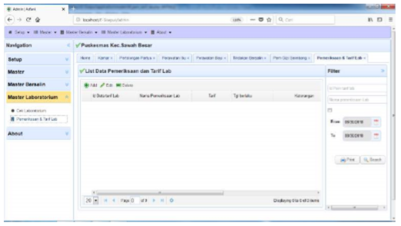

*Gambar 16.Mock-Up* Data Pemeriksaan & Tarif Laboratorium

* Halaman Data Satuan Cek Laboratorium

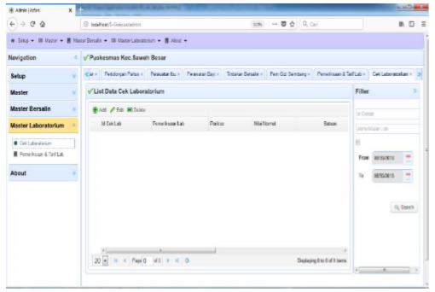

*Gambar 17.Mock-Up* Data Satuan Cek Laboratorium

* 1. Halaman Pendaftaran
  2. Halaman Pemeriksaan Bidan
  3. Halaman Dokter Poli Umum
  4. Halaman Farmasi
  5. Halaman Laboratorium
  6. Halaman Ruang Bersalin
  7. Halaman Kepala Pelayanan
  8. Report Data Pelayanan
* Laporan Data Pelayanan

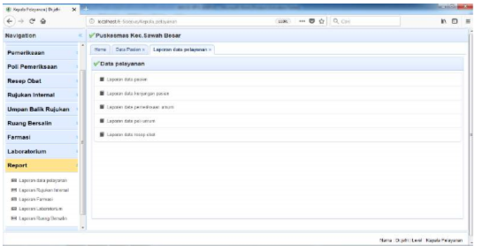

*Gambar 1 .Mock-Up* Data Pelayanan

* Laporan Data Rujukan Internal

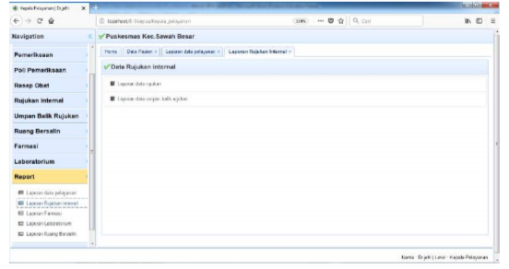

*Gambar 2 .Mock-Up* Data Rujukan Internal

* Laporan Data Farmasi

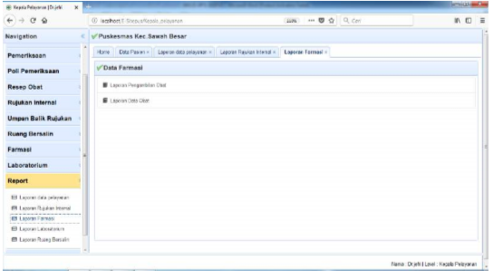

*Gambar 3.Mock-Up* Data Farmasi

* Laporan Data Laboratorium

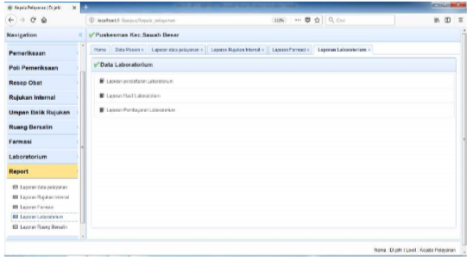

*Gambar 4.Mock-Up* Data Laboratorium

* Laporan Ruang Bersalin

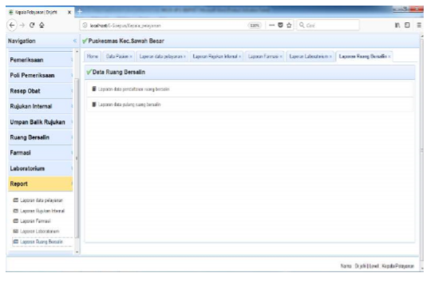

*Gambar 5.Mock-Up* Ruang Bersalin

1. **Implementasi Web DILANS**

Peran aplikasi Web DILANS diimplementasikan sebagai layanan administratif kegiatan operasional puskesmas dalam melayani kesehatan masyarakat. Penggunaan aplikasi secara nyata dalam membantu pekerjaan harian Puskesmas Baktijaya dapat diuraikan sebagai berikut :

1. Admin Sistem
2. Mengelola data user pengguna aplikasi
3. Mengelola data master puskesmas
4. Mengontrol user pengguna
5. Pendaftaran
6. Mengelola data pasien
7. Mengelola data kunjungan pasien
8. Bidan Mengelola data pemeriksaan pasien
9. Dokter
10. Mengelola data diagnosa pasien
11. Membuat resep obat
12. Mengecek stok obat
13. Mengelola data resep obat
14. Mengelola data history terapi obat
15. Membuat surat rujukan internal bagi memerlukan
16. Membuat surat umpan balik rujukan internal
17. Farmasi atau Apoteker Mengelola data obat
18. Ruang Bersalin
19. Mengelola buku kia pasien
20. Mengelola tindakan bersalin
21. Laboratorium
22. Mengelola data pemeriksaan lab
23. Membuat laporan hasil lab
24. **Kesimpulan**

Berdasarkan penelitian yang dilakukan pada Puskesmas Baktijaya yang telah diuraikan di atas, dapat disimpulkan sebagai berikut :

1. Sistem Berjalan
2. Proses layanan kesehatan masyarakat melibatkan berbagai divisi, artinya bahwa dokumen-dokumen yang dipergunakan tersebar diberbagai divisi. Secara sistem antara dokumen-dokumen tersebut saling support dalam pelayanan pasien.
3. Integrasi data belum mendukung kegiatan layanan administratif puskesmas.
4. Kegiatan layanan adminsitratif yang masih menggunakan aplikasi terapan microsoft word dan excel memunculkan berbagai persoalan antara lain: kejenuhan kerja meningkat, proses kerja tidak efisien dan efektif, keterbatasan akses data, dokumen serta informasi, dan ketersedian sarana seperti komputer dan internet belum dioptimalkan dengan maksimal
5. Sistem Usulan
6. Perencanaa aplikasi Web DILANS merupakan perangkat lunak yang dirancang dengan menggunakan metodologi waterfall model, melalui tahapan analisa kebutuhan sistem, desain, coding dan pengujian
7. Aplikasi Web DILANS menjadi solusi dalam meningkatkan layanan administrasi mengingat frekwensi jumlah pasien setiap harinya mencapai ratusan
8. Aplikasi Web DILANS telah dilengkapi security system sebagai pencegahan atas tindakan user yang tidak berhak, levelisasi akses dipergunakan untuk membagi atau membatasi hak akses data dan informasi, system log sebagai jejak rekam akses user ke dalam sistem
9. Aplikasi Web DILANS berjalan diberbagai platfom berbasis web, menggunakan framework CI dengan dukungan penerapan MVC (model-view-controler) dan responsif, artinya pengguna sistem dapat mengakses tanpa terkendala dengan tempat, ruang maupun waktu serta media akses dapat menggunakan PC, laptop atau notebook maupun smartphone
10. Data terintegrasi melaui database management systems
11. Aplikasi Web DILANS melayani *double entry,* artinya setiap transaksi yang dilakukan secara langsung terintegrasi dengan berbagai laporan sesuai dengan kebutuhan puskesmas
12. Pengembangan lebih lanjut

Aplikasi Web DILANS dapat dikembangkan sesuai dengan kebutuhan Puskesmas Baktijaya, mengingat jumlah pasien memungkinkan akan bertambah banyak, perkembangan teknologi informasi semakin banyak inovasi-inovasi baru, perkembangan bahasa pemrograman yang dapat mempermudah pengembangan perangkat lunak. Aplikasi Web DILANS dapat dikembangkan berbasis android baik untuk keseluruhan sistem atau sebagian dari sistem yang ada, misal dikembangkan khusus untuk layanan pendaftaran pasien berobat yang dapat dilakukan oleh pasien, pasien akan mendapatkan informasi melalui aplikasi android urutan atau nomor urut antrian.

**DAFTAR PUSTAKA**

A.S, Rosa & Shalahuddin, M 2014, Rekayasa Perangkat Lunak: Terstruktur dan Berorientasi Objek, edk 2, Informatika Bandung, Bandung

Azwar, Azrul 1996, Pengantar Administrasi Kesehatan, Edk 3, Binarupa Aksara, Jakarta

Cahyadi, Adi 2003, E-Government: Suatu Tinjauan Konsep Dan Permasalahan. Journal The WINNERS, (1), 1–12.

Kementrian Kesehatan Republik Indonesia, 2015, Data Dasar Puskesmas, Dilihat 30 Agustus 2018, http://www.depkes.go.id/folder/view/01/structurepublikasi-pusdatin-data-dasar-puskesmas.html

Rahajo, Budi 2017, Belajar Otodidak Framework CodeIgniter Teknik Pemrograman Web dengan PHP 7 dan Framework CodeIgniter 3, Bandung. Informatika

**LAMPIRAN**

**LEMBAR PERNYATAAN ORISINILITAS**

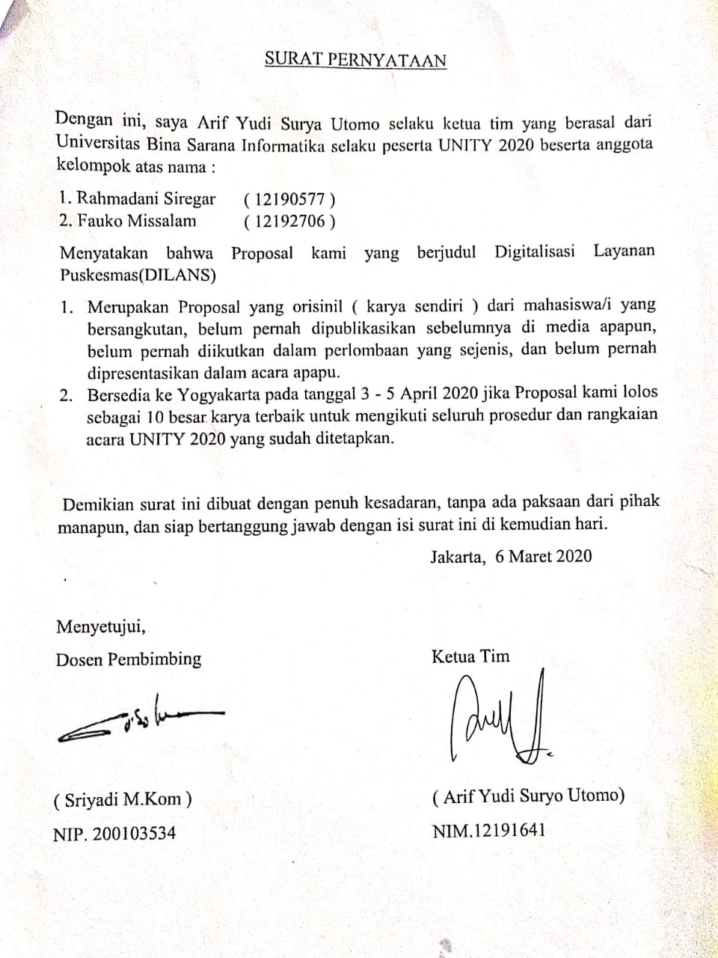

**FORMULIR PENDAFTARAN UNITY 2020**

INFORMASI TIM

Nama Tim : ViGenesia

Asal Universitas : Bina Sarana Informatika

INFORMASI PESRTA

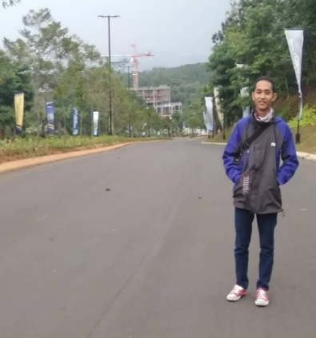

Nama Ketua : Arif Yudi Suryo Utomo

Nomor Induk Mahasiswa : 12191641

Tempat, Tanggal Lahir : Jakarta, 26 Maret 1998

Email : yudi17564@gmail.com

Nomor Telepon : 0813 8785 1039

Alamat : Gn. Putri, Bogor

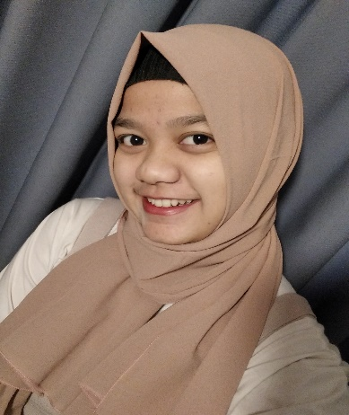

Nama Anggota 1 : Rahmadani Siregar

Nomor Induk Mahasiswa : 12190577

Tempat, Tanggal Lahir : Simangambat, 10 Oktober 1998

Email : nanisrg1010@gmail.com

No Telepon : 0821 6759 8447

Alamat : Margonda, Depok

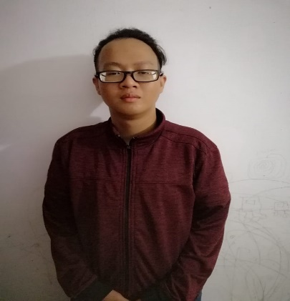

Nama Anggota 2 : Fauko Missalam

Nomor Induk Mahasiswa : 12192706

Tempat, Tanggal Lahir : Jakarta, 09 Maret 2001

Email : kauko71@gmail.com

Nomor Telepon : 0895 3723 48560

Alamat : Margonda, Depok

**KARTU IDENTITAS**

**Ketua Tim**

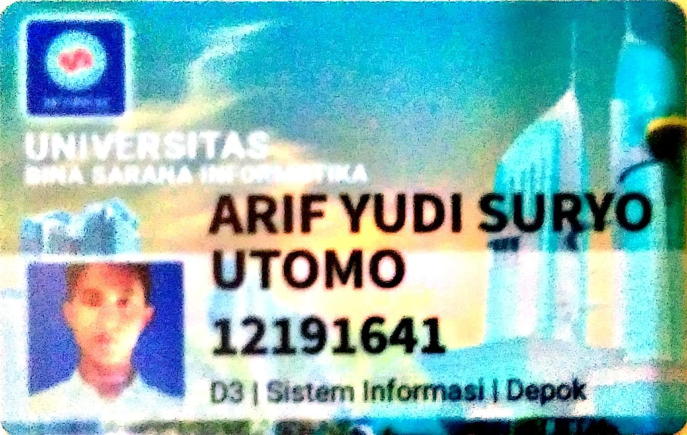

**Anggota 1**

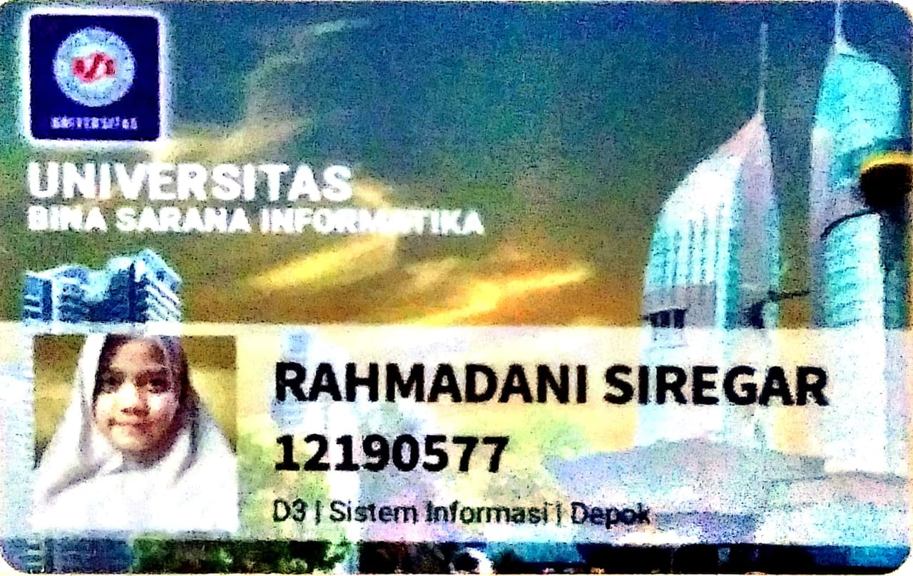

**Anggota 2**

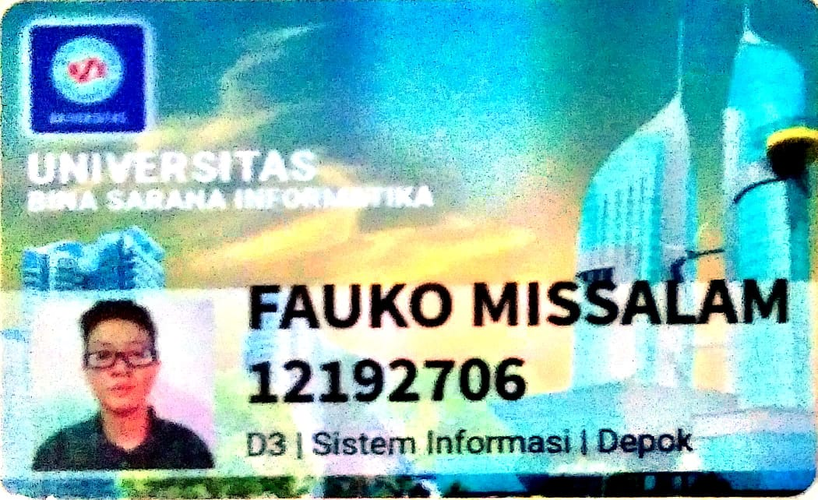

**BUKTI PEMBAYARAN**